ASSUNTO:. REQUEIRO AO EXMO. SENHOR. PREFEITO CARLOS NELSON BUENO INFORMAÇÕES SOBRE O TERMINO DAS OBRAS E REABERTURA DO PSF LOCALIZADO NO ASSENTAMENTO DO HORTO VERGEL.

DESPACHO:.

SALA DAS SESSÕES ____/____/_____

PRESIDENTE DA MESA

REQUERIMENTO Nº , DE 2018

SENHOR PRESIDENTE,
SENHORES VEREADORES,

Considerando que a muito o prazo de entrega desta obra já foi ultrapassado sem a sua conclusão.

REQUEIRO a mesa após ouvir o douto plenário que se oficie o Exmo. Sr. Prefeito Carlos Nelson Bueno para que envie a esta casa informações a respeito do termino das obras e reabertura do PSF localizado no Assentamento do Horto Vergel.
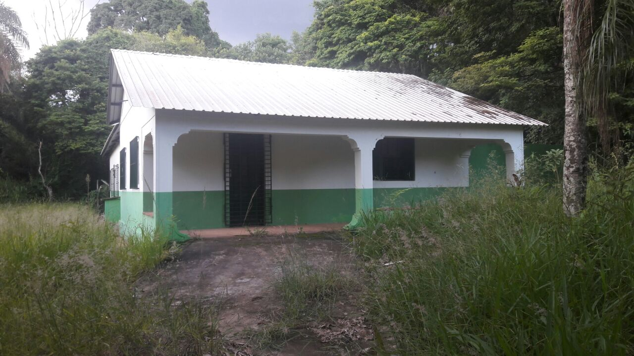

SALA DAS SESSÕES “VEREADOR SANTO RÓTOLLI”, aos 02 de março de 2018

VEREADOR LUIS ROBERTO TAVARES

